Rundum geschirmte Kabelverschraubung für Hochvolt-Bordnetze
AGRO-Messeneuheit auf der InnoTrans

Die schweizerische AGRO AG, Teil der KAISER GROUP, präsentiert auf der InnoTrans 2022 vom 20. bis 23.09. einen Querschnitt ihres umfangreichen Produktprogramms an elektrischer Installationstechnik und Kabelverschraubungen für den Transportsektor. Als Messeneuheit wird in Halle 15.1, Stand 290 das innovative EMV-geschirmte Kabelverbindungssystem EVolution EMC für elektrisch oder hybrid angetriebene Nutzfahrzeuge und mobile Maschinen vorgestellt. Die neuartige steckbare Lösung ist für die geschützte Durchführung von Hochvoltkabeln mit Kupfergeflechtschirm und Durchmessern von 16 mm² bis 120 mm² sowie Mehrleiterkabeln mit kleineren Querschnitten konzipiert. Durch die spezielle Axialcrimptechnik wird eine fest fixierte 360°-Schirmung erreicht. AGRO bietet die Kabelverschraubungen mit kurzen oder langen Anschlussgewinden in den Größen M20 bis M32 an. Abhängig von der Gewindegröße ergibt sich eine Stromtragfähigkeit bis 195 A bei minimaler Temperaturerhöhung. Die Schirmdämpfung beträgt im Frequenzbereich von 30 MHz bis 300 MHz mindestens 86 dB und bietet damit auch zuverlässigen Schutz gegen Störeinflüsse, die durch hohe Schaltfrequenzen von DC/DC-Wandlern und AC-Umformern verursacht werden. EVolution EMC ist für einen erweiterten Temperaturbereich von -40 °C bis +140 °C zugelassen und in Schutzart IP 68 (bis 5 bar) bzw. IP 6K9K ausgeführt. Als Zubehör führt der Hersteller Staubschutzkappen für die Kabelverschraubungen, Verschlussschrauben, EMV-Gegenmuttern für die Montage an dünnen oder lackierten Blechen sowie Knickschutzfedern zur Entlastung von Kabeln im Sortiment.

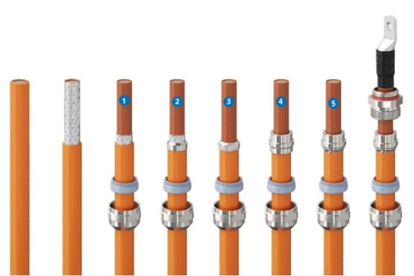
Bild: EVolution EMC: Steckbare, geschirmte Kabelverschraubung mit hoher Stromtragfähigkeit und Schirmdämpfung zur einfachen, prozesssicheren Vorkonfektionierung für Hochvolt-Bordnetze
(Foto: Kaiser GmbH & Co. KG)

KAISER Elektroinstallations-Systeme
Unterputz . Hohlwand . Betonbau . Einbaugehäuse . Erdung . Kabelverschraubungen . Werkzeuge . Energieeffizienz . Brandschutz . Schallschutz . Strahlenschutz . Bauen . Steckbare Installation. Connectivity

Bilder: | kv-konfektionierung_2000px.jpg | Zeichen: | 1590
Dateiname: | 202208026_pm_innotrans22.docx | Datum: | 31.08.2022
Unternehmensprofile
Die KAISER GmbH & Co. KG mit Sitz in Schalksmühle (NRW) produziert und vertreibt über 4.000 Produkte und Systeme für die Elektroinstallation in den Bereichen Unterputz, Hohlwand, Betonbau und Kabelverschraubung. Als innovativer Systemanbieter beliefert das 1904 gegründete Familienunternehmen das Elektrohandwerk und die Industrie auch mit praxisgerechten Lösungen für spezielle Bauanforderungen wie den Brand-, Schall- und Strahlenschutz, das Bauen im Bestand und die Energieeffizienz. Das Unternehmen ist Teil der KAISER GROUP, der als weitere Marken die schweizerische AGRO AG sowie die belgische HELIA N.V. und die ATTEMA B.V. (Niederlande) angehören.

Die schweizerische AGRO AG entwickelt und produziert seit 1953 hochwertige Lösungen für das Kabelmanagement und die Elektroinstallation. Das Unternehmen gehört mit seinen zahlreichen Innovationen und Patenten zu den Pionieren auf dem Gebiet der Kabelverschraubung. Mit einem Produktsortiment von mehr als 7.000 Artikeln sowie werkseigenem zertifizierten Prüflabor werden die Anforderungen der Branche in Industrie und Handwerk umfassend abgedeckt. AGRO verfügt über ein dichtes Netz fachkundiger Distributoren in weltweit 40 Ländern und unterhält in Shanghai eine eigene Niederlassung für den chinesischen Markt. Das in Hunzenschwil, Kanton Aargau, ansässige Unternehmen beschäftigt rund 120 Mitarbeitende und ist seit 2002 Teil der KAISER GROUP, der als weitere Marken die KAISER GmbH & Co. KG sowie die belgische HELIA N.V. und die ATTEMA B.V. (Niederlande) angehören.

Weitere Informationen:  KAISER GmbH & Co. KG  Ramsloh 4  58579 Schalksmühle  Tel.: +49(0)23 55 / 8 09-0  Fax: +49(0)23 55 / 8 09-21  E-Mail: info@kaiser-elektro.de  Internet: www.kaiser-elektro.de | gii die Presse-Agentur GmbH  Immanuelkirchstr. 12  10405 Berlin  Tel.: +49(0)30 / 53 89 65-0  Fax: +49(0)30 / 53 89 65-29  E-Mail: info@gii.de  Internet: www.gii.de

